ĐỀ CƯƠNG ÔN TẬP HỌC KÌ I NĂM HỌC 2025-2026
MÔN: SINH HỌC 11

A- CÂU HỎI NHIỀU LỰA CHỌN
KHÁI QUÁT TRAO ĐỔI CHẤT VÀ CHUYỂN HOÁ NĂNG LƯỢNG TRONG SINH GIỚI
Câu 1: Dựa vào kiểu trao đổi chất, người ta chia sinh vật thành 2 nhóm. Đó là
A. nhóm sinh vật tự dưỡng và nhóm sinh vật hoại dưỡng.
B. nhóm sinh vật tự dưỡng và nhóm sinh vật dị dưỡng.
C. nhóm sinh vật dị dưỡng và nhóm sinh vật hoại dưỡng.
D. nhóm sinh vật dị dưỡng và nhóm sinh vật hóa dưỡng.
Câu 2: Phương thức dị dưỡng bao gồm
A. quang tự dưỡng và quang dị dưỡng. B. hóa tự dưỡng và hóa dị dưỡng.
C. quang tự dưỡng và hóa tự dưỡng. D. quang dị dưỡng và hóa dị dưỡng.
Câu 3: Loài vi khuẩn nào sau đây trao đổi chất và chuyển hoá năng lượng theo phương thức quang tự dưỡng?
A. Vi khuẩn lam. B. Vi khuẩn nitrate hóa.
C. Vi khuẩn không chứa lưu huỳnh màu lục D. Vi khuẩn E.Coli
Câu 4: Nhóm sinh vật nào sau đây thuộc quang dị dưỡng?
A. Thực vât, vi khuẩn lam. B. Vi khuẩn không chứa lưu huỳnh màu tía.
C. Vi khuẩn nitrat hóa. D. Động vật, nấm.
Câu 5. Sinh vật nào trong các sinh vật dưới đây có khả năng tự dưỡng?
A. Bò B. Gà C. Vi khuẩn lam D. Hổ
Câu 6. Sinh vật nào trong các sinh vật dưới đây không có khả năng tự dưỡng?
A. Thực vật B. Tảo C. Vi khuẩn lam D. Bò
Câu 7: Ý nào sau đây đúng khi nói về phương thức tự dưỡng?
A. Sinh vật lấy chất hữu cơ từ sinh vật khác để tiến hành trao đổi chất và chuyển hóa năng lượng.
B. Sinh vật có khả năng tự tổng hợp chất hữu cơ từ những chất vô cơ.
C. Sinh vật có khả năng phân giải chất hữu cơ phức tập thành chất đơn giản.
D. Sinh vật có khả năng tổng hợp các chất hữu cơ phức tạp từ các chất đơn giản.
TRAO ĐỔI NƯỚC VÀ KHOÁNG Ở THỰC VẬT
Câu 8. Con đường vận chuyển nước qua nguyên sinh chất (tế bào chất) ở rễ là nhờ động lực nào?
A. Nước đi qua các khoảng gian bào nhờ chênh lệch áp suất thẩm thấu.
B. Áp suất thẩm thấu của các tế bào giảm dần từ ngoài vào trong.
C. Thế nước tăng dần từ ngoài vào trong.
D. Áp suất thẩm thấu của các tế bào tăng dần từ ngoài vào trong.
Câu 9. Thành phần chủ yếu của dịch mạch gỗ là
A. nước và các ion khoáng. B. nước và các chất hữu cơ.
C. các ion khoáng. D. các hợp chất hữu cơ.
Câu 10. Động lực của dòng mạch rây.
A. Lực đẩy do áp suất rễ. B. Lực hút do thoát hơi nước ở lá.
C. Sự chênh lệch áp suất thẩm thấu (gradient nồng độ). D. Trọng lực hút nước từ lá xuống rễ.
Câu 11. Khi nói đến quá trình hút nước và ion khoáng của hệ rễ ở thực vật, phát biểu nào sau đây không đúng?
A. Quá trình thoát hơi nước ở lá tạo động lực hút cho rễ hút nước và khoáng.
B. Hoạt động trao đổi chất của hệ rễ làm tăng áp suất thẩm thấu của tế bào rễ.
C. Nước được hấp thụ vào rễ theo cơ chế chủ động.
D. Ion khoáng được hấp thụ vào rễ theo cơ chế chủ động và bị động.
Câu 12. Thành phần chủ yếu của dịch mạch rây là
A. Các chất hữu cơ được tổng hợp ở lá. B. Các chất hữu cơ được tổng hợp ở thân.
C. Các chất hữu cơ được tổng hợp ở rễ. C. Các chất vô cơ được tổng hợp ở lá.
Câu 13. Thành phần chủ yếu của dịch mạch gỗ là
A. nước và các ion khoáng. B. nước và các chất hữu cơ.
C. các ion khoáng. D. các hợp chất hữu cơ.
Câu 14. Khi nói đến ý nghĩa sự thoát hơi nước ở lá, phát biểu nào sai?
A. Tạo ra lực hút nước ở rễ.
B. Điều hoà nhiệt độ bề mặt thoát hơi nước.
C. Tạo lực liên kết giữa các phân tử nước.
D. Tạo điều kiện cho CO2 từ không khí vào lá thực hiện chức năng quang hợp
Câu 15. Thực vật chỉ hấp thụ nitrogen dưới dạng?
A. N₂ và NO₂. B. NH₄⁺ và NO₃⁻ C. Nitrogen hữu cơ. D. NH₄⁺ và NO
Câu 16. Có bao nhiêu hoạt hoạt động nào sau đây góp phần cung cấp nitrogen cho cây hấp thụ?
(1) Sự phóng điện trong khí quyển (sấm sét).
(2) Hoạt động cố định nitrogen khí quyển của các vi sinh vật.
(3) Hoạt động của các nhóm vi khuẩn phân hủy chất hữu cơ trong xác sinh vật.
(4) Sự cung cấp nitrogen qua phân bón.
A. 1. B. 2. C. 3. D. 4
Câu 17. Nếu nguyên khoáng (A) từ môi trường đất có nồng độ cao được hấp thụ vào trong rễ nơi có nồng độ thấp hơn ngoài môi trường đất. Nguyên tố khoáng A được hấp thụ theo cơ chế nào?
A. Thụ động, không cần năng lượng. B. Thụ động, cần năng lượng.
C. Chủ động, cần năng lượng. D . Chủ động, không cần năng lượng.
Câu 18. Nếu nguyên khoáng (A) từ môi trường đất có nồng độ thấp hơn được hấp thụ vào trong rễ nơi có nồng độ cao hơn ngoài môi trường đất. Nguyên tố khoáng A được hấp thụ theo cơ chế nào?
A. Thụ động, không cần năng lượng. B. Thụ động, cần năng lượng.
C. Chủ động, cần năng lượng. D. Chủ động, không cần năng lượng.
Câu 19. Khi nói đến điều kiện quá trình cố định nitrogen khí quyển, phát biểu sau đây không đúng?
A. Có lực khử mạnh, được cung cấp năng lượng ATP. B. Có sự tham gia của enzyme nitrogenase.
C. Có sự tham gia của CO₂ và nước. D. Thực hiện trong điều kiện kị khí.
Câu 20. Điều kiện cần thiết cho cố định nitrogen phân tử theo con đường sinh học là gì?
A. Nhiệt độ cao khoảng, 200°C điều kiện kị khí.
B. Áp suất 200 atm, lực khử mạnh, điều kiện kị khí.
C. Có enzyme nitrogenase , lực khử mạnh, ATP, điều kiện kị khí.
D. Có enzyme nitrogenase , lực khử mạnh, ATP, điều kiện hiếu khí.

Câu 21. Có bao nhiêu phát biểu sau đây đúng về nguồn cung cấp nitrogen cho cây?
I. Vi khuẩn cố định nitrogen. II. Phân bón
III. Khoáng chất vô cơ IV. Vật chất hữu cơ (xác sinh vật).
A. 1. B. 2. C. 3. D. 4.
QUANG HỢP Ở THỰC VẬT
Câu 22. Sắc tố quang hợp duy nhất có khả năng chuyển năng lượng ánh sáng thành năng lượng trong các liên kết hóa học là
A. Chlorophyll b. B. Carotene . C.Chlorophyll a. D. Xantophin.
Câu 23. Khi nói về tính chất của chất diệp lục, phát biểu nào sau đây sai?
A. Hấp thụ ánh sáng ở vùng xanh tím và đỏ.
B. Diệp lục a tham gia trực tiếp vào chuyển hóa năng lượng.
C. Diệp lục hấp thụ ánh sáng màu xanh lục nên lá có màu lục.
D. Có thể nhận năng lượng từ các sắc tố khác.
Câu 24. Ở thực vật bậc cao, sắc tố chính trong quang hợp là
A. Phycobilin. B. Xanthophyll. C. Cholorophyl. D. Carotene
Câu 25. Phát biểu nào sau đây không đúng khi nói về vai trò của quang hợp?
A. Tổng hợp chất hữu cơ bổ sung cho các hoạt động sống của sinh vật dị dưỡng.
B. Biến đổi quang năng thành hoá năng tích luỹ trong các hợp chất hữu cơ.
C. Biến đổi hợp chất hữu cơ thành nguồn năng lượng cung cấp cho mọi sinh vật trên trái đất
D. Làm trong sạch bầu khí quyển.
Câu 26. Khi nói về vai trò của quang hợp phát biểu nào sau đây là đúng?
A. Quang hợp tổng hợp chất hữu cơ cung cấp cho toàn bộ sinh vật sống trên trái đất.
B. Quang hợp hấp thu oxygen và thải CO₂ nhằm cân bằng lượng khí trong môi trường.
C. Biến đổi hợp chất hữu cơ thành nguồn năng lượng cung cấp cho mọi sinh vật trên trái đất.
D. Biến đổi hợp chất glucose thành năng lượng dưới dạng ATP cung cấp cho mọi sinh vật trên trái đất.
Câu 27. Trong quang hợp ở thực vật, pha sáng cung cấp cho pha tối sản phẩm nào sau đây?
A. ATP và NADPH. B. Năng lượng ánh sáng. C. H₂O và O₂. D. CO₂ và ATP.
Câu 28. Khí oxygen được giải phóng qua quá trình quang hợp có nguồn gốc từ đâu?
A. CO₂. B. H₂O. C. N₂O. D. C₆H₁₂O₆.
Câu 29. Bào quan nào của tế bào thực vật thực hiện chức năng quang hợp?
A. Ribôxôm. B. Ti thể. C. Lục lạp. D. Không bào
Câu 30. Sản phẩm nào của quá trình quang hợp giải phóng ra môi trường?
A. Glucose. B. Khí oxygen. C. Khí Carbonic. D. NADPH.
Câu 31. Nơi diễn ra pha sáng của quang hợp ở thực vật ?
A. Chất nền lục lạp. B. Màng trong ti thể. C. Chất nền ti thể. D. Màng thylakoid.
Câu 32. Trong quá trình quang hợp, oxygen được giải phóng ở
A. Pha sáng nhờ quá trình phân li nước. B. Pha sáng do phân li CO₂ nhờ năng lượng ánh sáng mặt trời.
C. Pha tối nhờ quá trỉnh phân li CO₂. D. Pha tối nhờ quá trỉnh phân li nước.
Câu 33. Trong quang hợp, pha tối ở nhóm thực vật C₃, C₄, CAM diễn ra ở đâu?
A. Diễn ra trong chất nền (stroma) của lục lạp. B. Diễn ra trong vùng hạt (grana) của lục lạp.
C. Diễn ra trong vùng hạt (grana) của ty thể. D. Diễn ra trong chất nền của ty thể.
Câu 34. Chất nhận CO₂ khí quyển trong pha tối ở nhóm thực vật C₃ là những chất nào sau đây?
A. RuBP . B. PEP. C. OAA . D. PGA.
Câu 35. Sản phẩm đầu tiên của giai đoạn cố định CO₂ khí quyển trong pha tối ở nhóm thực vật C₃ là gì?
A. RuBP . B. PEP. C. OAA . D. PGA.
Câu 36. Giai đoạn cố định CO₂ khí quyển trong pha tối của nhóm thực vật C₃ được tóm tắt như thế nào?
A. RuBP + CO₂ → PEP. B. RuBP + CO₂ → OAA .
C. RuBP + CO₂ → PGA. D. RuBP + CO₂ → G3P
Câu 37. Giai đoạn khử trong pha tối của nhóm thực vật C₃ được tóm tắt như thế nào?
A. PGA + (NADPH, ATP từ pha sáng) → PEP. B. PGA + (NADPH, ATP từ pha sáng) → G3P
C. OAA + (NADPH, ATP từ pha sáng) → G3P D. OAA + (NADPH, ATP từ pha sáng) → AM
Câu 38. Nghiên cứu sơ đồ qua đây về mối quan hệ giữa hai pha của quá trình quang hợp ở thực vật
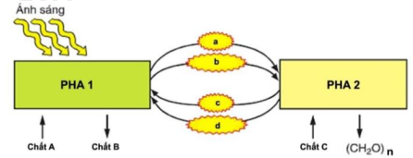
Kết luận nào sau đây là đúng?
A. Chất B là CO₂ B. Chất C là O₂
C. Chất A là H₂O D. Pha 1 xảy ra ở chất nền lục lạp.
Câu 39. Nghiên cứu sơ đồ qua đây về mối quan hệ giữa hai pha của quá trình quang hợp ở thực vật
Kết luận nào sau đây là đúng?
A. Chất C là CO₂ B. Chất C là O₂
C. Chất B là H₂O D. Pha 1 xảy ra ở chất nền lục lạp.
Câu 40. Khẳng định nào dưới đây của quá trình quang hợp là đúng?
A. Pha sáng tạo ra ATP và NADPH. B. Pha tối cần có sự tham gia của nước
C. Pha sáng tạo ra ADP. D. Pha tối tạo ra NADPH
Câu 41. Để thích nghi với điều kiện khô hạn kéo dài, ở thực vật CAM, khí khổng
A. đóng vào ban ngày và mở vào ban đêm. B. chỉ mở ra khi hoàng hôn.
C. chỉ đóng vào giữa trưa. D. đóng vào ban đêm và mở vào ban ngày.
Câu 42. Sắp xếp theo thứ tự tăng dần về năng suất sinh học của các loài thực vật sau: Ngô, lúa, dứa
A. Lúa → ngô → dứa B. Lúa → dứa → ngô C. dứa → Lúa → ngô D. dứa → ngô→ Lúa.
Câu 43. Nhóm thực vật nào sau đây là thực vật C₄?
A. Lúa, khoai, sắn. B. Ngô, mía. C. Xương rồng. D. Thuốc bỏng.
Câu 44. Nhóm cây nào sau đây thuộc nhóm thực vật CAM?
A. Dứa, xương rồng, thuốc bỏng. B. Lúa, sắn, đậu tương.
C. Cao lương, kê, lúa mì D. Rau dền, thanh long, ngô
Câu 45. Thực vật C₃ sống trong điều kiện khí hậu như thế nào?
A. Khí hậu ôn hòa. B. Khí hậu nóng ẩm kéo dài. C. Khí hậu khô nóng. D. Khí hậu lạnh giá.
Câu 46. Lúa là thực vật thuộc nhóm nào?
A. Thực vật C₃. B. Thực vật C₂. C. Thực vật C₄. D. Thực vật CAM.
Câu 47. Vì sao gọi là thực vật C₃?
A. Vì có sản phẩm cố định CO₂ đầu tiên là hợp chất có 3 nguyên tử cacbon.
B. Vì nhóm thực vật này thường sống ở điều kiện khô hạn kéo dài.
C. Vì có sản phẩm cố định CO₂ đầu tiên là hợp chất có 4 nguyên tử cacbon.
D. Vì tạo ra 3 loại sản phẩm khác nhau trong pha tối.
Câu 48. Ở nhóm thực vật CAM, giai đoạn đầu của quá trình cố định CO₂ được thực hiện khi nào?
A. Ban đêm, khi khí khổng mở. B. Ban đêm, khi khí khổng đóng.
C. Ban ngày, khi khí khổng mở. D. Ban ngày, khi khó khổng đóng.
Câu 49. Có một loại khí được thải ra từ quá trình quang hợp, là một khí rất cần thiết cho việc hô hấp của tế bào. Khí đó là
A. oxygen (O₂) B. hydrogen (H₂) C. Carbon dioxide(CO₂) D. nitrogen(N₂)
Câu 50. Carotenoid có nhiều trong mẫu vật nào sau đây?
A. Củ khoai mì B. Lá xà lách C. Lá xanh D. Củ cà rốt.
Câu 51. Ánh sáng có hiệu quả nhất đối với quang hợp là
A. Xanh lục và vàng B. Vàng và xanh tím C. Xanh lá và đỏ D. Đỏ và xanh tím
Câu 52. Chọn phát biểu sai khi nói về vai trò của quang hợp ở thực vật
A. Quang hợp quyết định đến năng suất cây trồng
B. Quang hợp giúp điều hoà không khí, kiến tạo và duy trì tầng ozone, nhưng làm tăng hiệu ứng nhà kính
C. Quang hợp tạo ra nguyên liệu và năng lượng cung cấp cho các sinh vật khác
D. Quang hợp giải phóng O₂ cung cấp dưỡng khí cho nhiều sinh vật trên Trái Đất
HÔ HẤP Ở THỰC VẬT
Câu 53. Xét về bản chất hóa học, hô hấp là quá trình:
A. Oxygen hóa nguyên liệu hô hấp thành CO₂, H₂O và giải phóng năng lượng.
B. chuyển hóa, thu nhận O₂ và thải CO₂ xảy ra trong tế bào.
C. chuyển các nguyên tử hidro từ chất cho hidro sang chất nhận hidro.

D. thu nhận năng lượng của tế bào.
Câu 54. Hô hấp là quá trình:
A. oxygen hoá các hợp chất hữu cơ thành CO₂ và H₂O, đồng thời giải phóng năng lượng cần thiết cho các hoạt động sống của cơ thể.
B. oxygen hoá các hợp chất hữu cơ thành CO₂ và H₂O, đồng thời tích lũy năng lượng cần thiết cho các hoạt động sống của cơ thể.
C. khử các hợp chất hữu cơ thành CO₂ và H₂O, đồng thời giải phóng năng lượng cần thiết cho các hoạt động sống của cơ thể.
D. khử các hợp chất hữu cơ thành CO₂ và H₂O, đồng thời tích lũy năng lượng cần thiết cho các hoạt động sống của cơ thể.
Câu 55. Chọn gợi ý trong ngoặc để điền vào ô còn trống.
“Hô hấp hiếu khí là quá trình..........bắt đầu xảy ra trong..........của tế bào và kết thúc trong......... Kết quả tạo ra CO₂ và H₂O cùng ...........cung cấp cho hoạt động sống cơ thể”.
(1) tế bào chất. (2) ti thể. (3) oxygen hóa (4) năng lượng. (5) NADH.
A. 3, 1, 2, 4. B. 3, 1, 2, 5. C. 3, 2, 1, 4. D. 3, 2, 1, 5.
Câu 56. Dựa vào sơ đồ tóm tắt một giai đoạn quá trình phân giải hiếu khí phân tử đường glucose trong tế bào nhân thực, có bao nhiêu phát biểu sau đây đúng?
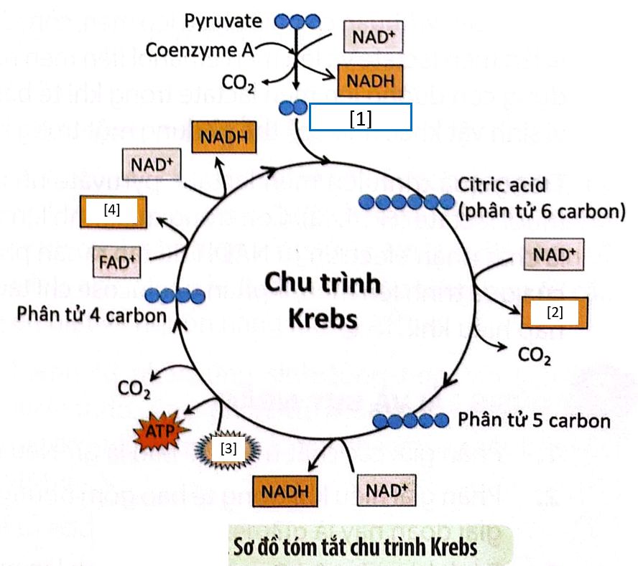
I. Đây là giai đoạn 2: chu trình Krebs.
II. Trước khi đi vào chu trình 2 phân tử pyruvate được biến đổi thành 2 phân tử acetyl-CoA.
III. Giai đoạn này diễn ra trong chất nền ty thể và sinh ra nhiều ATP nhất.
IV. Giai đoạn này: [1] là acetyl-CoA, [2] là NADH, [3] là ADP và [4] là FADH₂.
A. 1. B. 2. C. 3. D. 4.

Câu 57. Trong hô hấp hiếu khí ở thực vật (hình các giai đoạn của hô hấp hiếu khí). Có bao nhiêu phát biểu sau đây đúng?
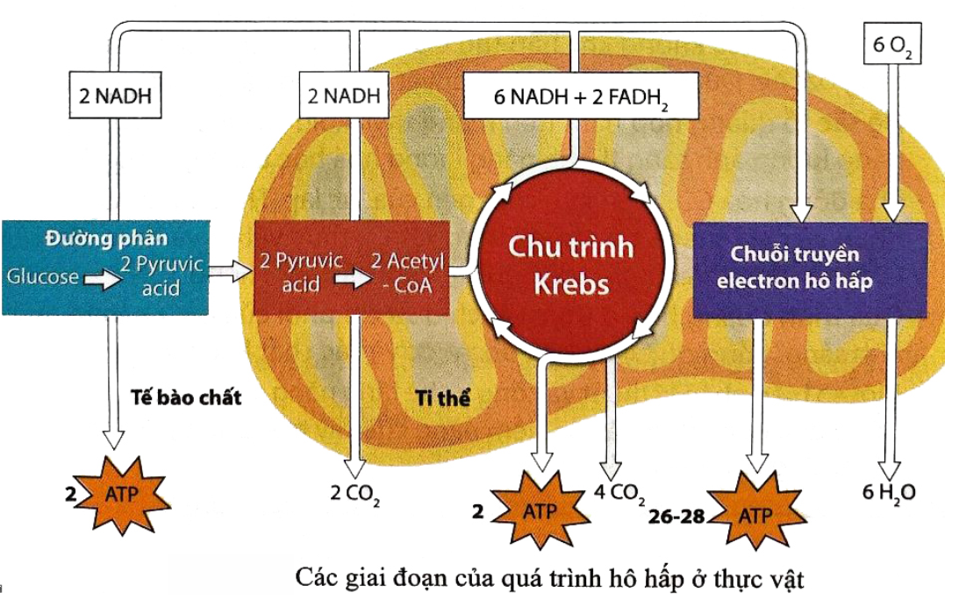

I. Đường phân chuyển hóa glucose thành pyruvate.

II. Chu trình Krebs chuyển hóa acetyl – CoA thành 2 CO₂, 8 NADH, 2FADH₂, 2ATP

III. Chuỗi chuyền electron 10 NADH, 2FADH₂, O₂ thành H₂O, 26-28 ATP

IV. Chuỗi chuyền electron là nơi sinh ra nhiều ATP và diễn ra ngoài ty thể.
A. 1. B. 2. C. 3. D. 4.
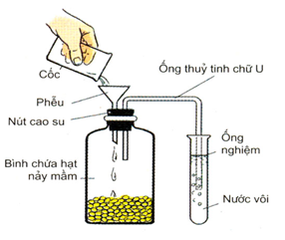
Câu 58. Để tìm hiểu quá trình hô hấp ở thực vật, 1 nhóm học sinh đã bố trí thí nghiệm như hình bên. Dự đoán nào sau đây đúng và kết quả của thí nghiệm này?
A. Nước vôi ở ống nghiệm bị hút vào bình chứa hạt.
B. Ống nghiệm chứa nước vôi xuất hiện nhiều khói trắng.
C. Ống nghiệm chứa nước vôi bị vẩn đục.
D. Nút cao su của bình chứa hạt nảy mầm bị bật ra.

Câu 59. Khi làm thí nghiệm chứng minh sự hô hấp ở hạt, người ta thiết kế thí nghiệm như hình vẽ sau:
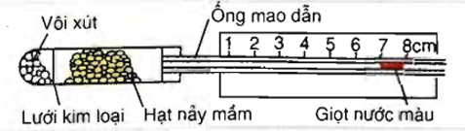
Theo em giọt nước màu trong thí nghiệm di chuyển về hướng nào? Vì sao?
A. Di chuyển về phía bên phải vì quá trình hô hấp thải ra O2 .
B. Di chuyển về bên phải vì quá trình hô hấp thải thải ra CO2.
C. Không di chuyển vì lượng CO2 thải ra tương đương lượng O2 hút vào.
D. Di chuyển về bên trái vì quá trình hô hấp hút O₂.
Câu 60. Trong hô hấp hiếu khí, dòng di chuyển điện tử được mô tả theo sơ đồ nào sau đây?
A. nguyên liệu hô hấp chu trình Krebs NAD⁺ ATP.
B. nguyên liệu hô hấp NADH chuỗi truyền e- O₂.
C. nguyên liệu hô hấp ATP O₂.
D. nguyên liệu hô hấp đường phân chu trình Krebs NADH ATP.
DINH DƯỠNG VÀ TIÊU HÓA Ở ĐỘNG VẬT
Câu 61. Dinh dưỡng ở động vật là quá trình
A. tự tổng hợp ra các chất dinh dưỡng cho cơ thể. B. thu nhận, biến đổi và sử dụng dinh dưỡng.
C. phân giải chất dinh dưỡng thành năng lượng. D. phân loại chất dinh dưỡng cho cơ thể.
Câu 62. Ở người và đa số động vật, bộ phận trực tiếp hấp thụ chất dinh dưỡng là
A. manh tràng. B. ruột non. C. dạ dày. D. ruột già
Câu 63: Quá trình dinh dưỡng gồm các giai đoạn là?
A. Lấy thức ăn, nhai, hấp thu, đồng hóa, thải chất cặn bã
B. Lấy thức ăn, tiêu hóa, hấp thu, đồng hóa, thải chất cặn bã
C. Lấy thức ăn, tiêu biến, hấp thu, đồng hóa, thải chất cặn bã
D. Lấy thức ăn, tiêu hóa, hấp thu, dị hóa, thải chất cặn bã
Câu 64: Ở động vật có túi tiêu hóa, thức ăn được tiêu hóa bằng hình thức nào sau đây?
A. Tiêu hóa ngoại bào.
B. Tiêu hóa nội bào.
C. Tiêu hóa ngoại bào và tiêu hóa nội bào.
D. Một số tiêu hóa nội bào, còn lại tiêu hóa ngoại bào.
Câu 65: Động vật nào sau đây tiêu hóa thức ăn bằng hình thức tiêu hóa nội bào?
A. Trùng giày. B. Thủy tức. C. Ếch đồng. D. Sò huyết.
Câu 66: Nhóm động vật nào sau đây có túi tiêu hóa?
A. Ruột khoang và giun dẹp. B. Chim và thú.
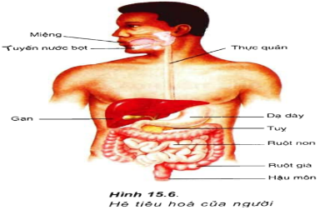
C. Trùng giày và giun dẹp. D. Ruột khoang và trùng amip.
Câu 67: Quan sát hình bên (hình 15.6) và cho biết, quá trình tiêu hóa thức ăn trong hệ tiêu hóa của người diễn ra theo trình tự nào dưới đây?
A. Miệng → ruột non→ dạ dày→ hầu → ruột già→ hậu môn.
B. Miệng → thực quản → dạ dày → ruột non → ruột già→ hậu môn.
C. Miệng → ruột non→ thực quản → dạ dày → ruột già → hậu môn.
D. Miệng → dạ dày → ruột non → thực quản → ruột già → hậu môn.
Câu 68. Vì sao khi ăn, gà thường hay nuốt những viên sỏi nhỏ vào dạ dày cơ (mề)?
A. cung cấp calcium cho gà. B. làm tăng hiệu quả tiêu hoá hoá học.
C. làm tăng hiệu quả tiêu hoá cơ học. D. làm tăng thể tích dạ dày cơ của gà.
Câu 69: Diều ở các động vật được hình thành từ bộ phận nào của ống tiêu hóa?
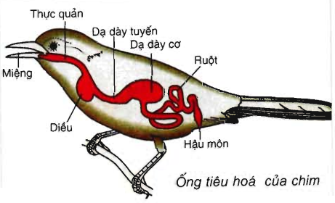
A. Tuyến nước bọt.
B. Khoang miệng.
C. Dạ dày.

D. Thực quản.

Câu 70: Dựa vào hình ảnh tiêu hóa ở người dưới đây (hình 70). Hãy cho biết những nhận định nào sau đây không đúng đối với hình thức tiêu hóa trong ống tiêu hóa?

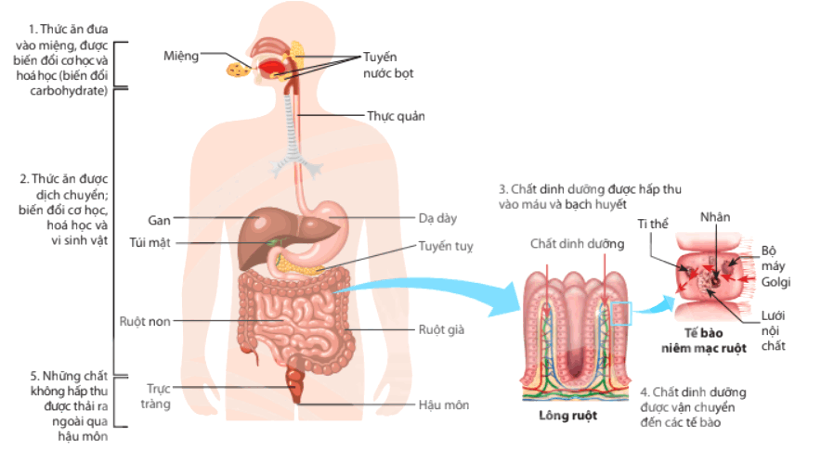

Hình 70
AThức ăn được biến đổi cơ học và hóa học để trở thành những chất dinh dưỡng đơn giản và được hấp thụ vào máu.
B. Ruột non là nơi diễn ra hầu hết quá trình biến đổi hóa học để tạo ra các chất đơn giản hấp thu được vào máu.
C. Dạ dày vừa tiêu hóa cơ học, hóa học và sinh học biến đổi các chất dinh dưỡng trong thức ăn thành những chất đơn giản mà cơ thể có thể hấp thụ được.
D. Miệng là nơi có tuyến nước bọt tiết enzyme amylase thuỷ phân tinh bột trong thức ăn thành đường maltose.
HÔ HẤP Ở ĐỘNG VẬT
Câu 71: Hình sau đây mô tả cử động hô hấp của cá. khi cá thở ra, diễn biến nào sau đây đúng?
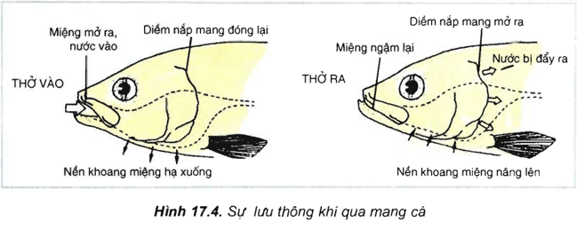
A. Khi cá thở ra, cửa miệng mở, nền khoang miệng hạ xuống, diềm nắp mang đóng lại.
B. Khi cá thở ra, cửa miệng mở, nền khoang miệng nâng lên, diềm nắp mang đóng lại.
C. Khi cá thở ra, miệng ngậm lại, nền khoang miệng nâng lên, diềm nắp mang mở ra.
D. Khi cá thở ra, miệng ngậm lại, nền khoang miệng hạ xuống, diềm nắp mang mở ra.
Câu 72: Hình sau đây mô tả cử động hô hấp của cá. khi cá hít vào, diễn biến nào sau đây đúng?
A. Khi cá thở vào, cửa miệng mở, nền khoang miệng hạ xuống, diềm nắp mang đóng lại.
B. Khi cá thở vào, cửa miệng mở, nền khoang miệng nâng lên, diềm nắp mang đóng lại.
C. Khi cá thở vào, miệng ngậm lại, nền khoang miệng nâng lên, diềm nắp mang mở ra.
D. Khi cá thở ra, miệng ngậm lại, nền khoang miệng hạ xuống, diềm nắp mang mở ra.
Câu 73: Hô hấp ở động vật là tập hợp những quá trình, trong đó cơ thể
A. lấy O₂ từ môi trường cung cấp cho quang hợp và giải phóng CO₂.
B. lấy O₂ từ môi trường cung cấp cho hô hấp tế bào và giải phóng CO₂.
C. lấy CO₂ từ môi trường cung cấp cho hô hấp tế bào và thải O₂
D. lấy O₂ và CO₂ từ môi trường cung cấp cho hô hấp tế bào và thải H₂O
Câu 74: Vai trò của quá trình trao đổi khí giữa cơ thể và môi trường.
A. Thông qua quá trình trao đổi khí với môi trường, CO₂ được vận chuyển đến tế bào để tham gia vào hô hấp tế bào
B. Động vật lấy O₂ từ môi trường vào cơ thể và thải CO₂ từ cơ thể ra môi trường
C. O₂ được sinh ra từ hô hấp tế bào được vận chuyển đến bề mặt trao đổi khí rồi thải ra môi trường
D. Động vật lấy CO₂ từ môi trường vào cơ thể và thải O₂ từ cơ thể ra môi trường
Câu 75: Nhận định nào sau đây không đúng khi nói về vai trò của quá trình hô hấp ở động vật ?
A. Động vật lấy O₂ từ môi trường vào cơ thể và thải CO₂ từ cơ thể ra môi trường
B. Thông qua quá trình trao đổi khí với môi trường, CO₂ được vận chuyển đến tế bào để tham gia vào hô hấp tế bào
C. CO₂ được sinh ra từ hô hấp tế bào được vận chuyển đến bề mặt trao đổi khí rồi thải ra môi trường
D. Qúa trình hô hấp tế bào giải phóng năng lượng ATP sữ dụng vào các hoạt động sống
Câu 76. Cá xương có thể lấy được hơn 80% lượng O₂ của nước đi qua mang vì dòng nước chảy một chiều liên tục qua mang và dòng máu chảy trong mao mạch …(1)… và …(2)… với dòng nước.
Các từ/cụm từ cần điền vào vị trí (1), (2) lần lượt là:
A. 1 – xuyên ngang; 2 – cùng chiều. B. 1 – xuyên ngang; 2 – ngược chiều.
C. 1 – song song; 2 – cùng chiều. D. 1 – song song; 2 – ngược chiều.
Câu 77. Động vật đơn bào hay đa bào có tổ chức …(1)… (ruột khoang, giun tròn, giun dẹp) hô hấp …(2)…Các từ/cụm từ cần điền vào vị trí (1), (2) lần lượt là:
A. 1 – thấp; 2 – qua bề mặt cơ thể. B. 1 – thấp; 2 – bằng hệ thống ống khí.
C. 1 – cao; 2 – qua bề mặt cơ thể. D. 1 – cao; 2 – bằng hệ thống ống khí.
Câu 78. Động tác thở của côn trùng được thực hiện nhờ:
A. Sự nhu động của hệ tiêu hoá. B. Sự di chuyển của cơ thể.
C. Sự co dãn của thành bụng. D. Không khí tự lưu thông.
Câu 79. Động vật sau đây trao đổi khi qua ống khí là
A. giun đốt, châu chấu. B. lươn, dế mèn. C. ong, gián. D. chim bồ câu, chim cánh cụt.
Câu 80. Động vật có quá trình trao đổi khí giữa cơ thể với môi trường diễn ra ở mang là
A. Cá heo B. cá rô phi C. Cá voi. D. cá sấu
BÀI 10- TUẦN HOÀN Ở ĐỘNG VẬT
Câu 81: Quan sát sơ đồ sau, số 1 là cấu trúc nào?
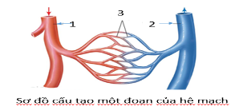
A. Tĩnh mạch. B. Động mạch. C. Mao mạch. D. Mạch bạch huyết.
Câu 82. Quan sát sơ đồ sau, số 2 là cấu trúc nào?
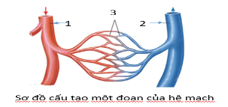
A. Tĩnh mạch. B. Động mạch. C. Mao mạch. D. Mạch bạch huyết.
Câu 83. Quan sát sơ đồ sau, chọn đáp án đúng?
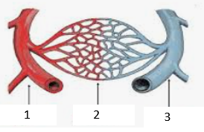
A. 1-Mao mạch, 2-Động mạch, 3-Tĩnh mạch.
B. 1-Động mạch, 2- Tĩnh mạch, 3-Mao mạch.
C. 1-Tĩnh mạch, 2-Mao mạch, 3- Động mạch.
D. 1-Động mạch, 2-Mao mạch, 3-Tĩnh mạch.
Câu 84. Đồ thị sau mô tả sự biến đổi của chỉ số nào trong hệ mạch?
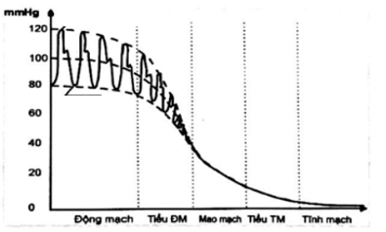
A. Huyết áp. B. Vận tốc máu. C. Tổng tiết diện mạch. D. Nhịp tim.
Câu 85. Quan sát sơ đồ sau, số 1 mô tả biến động của chỉ số nào?

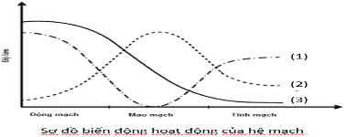

A. Huyết áp. B. Vận tốc máu. C. Tổng tiết diện mạch. D. Nhịp tim.
Câu 86. Quan sát sơ đồ sau, chọn đáp án đúng?

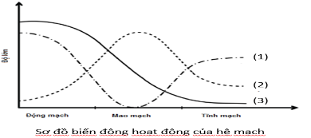

A.1-Vận tốc máu, 2-Huyết áp, 3-Tổng tiết diện mạch.
B.1-Tổng tiết diện mạch, 2-Vận tốc máu, 3-Huyết áp.
C.1-Huyết áp, 2-Vận tốc máu, 3-Tổng tiết diện mạch,
D.1-Vận tốc máu, 2-Tổng tiết diện mạch, 3-Huyết áp.
Câu 87. Huyết áp là kết quả tổng hợp của những tố nào dưới đây?
(1) Lực co tim. (2) Sức cản của dòng máu. (3) Độ quánh của máu. (4) Số lượng hồng cầu.
A.(1), (2), (3), (4). B.(1) (2), (3). C (2), (3), (4). D.(1), (3), (4)
Câu 88. Quan sát sơ đồ cấu tạo hệ tuần hoàn kín và hệ tuần hoàn hở sau đây và cho biết sự khác nhau giữa chúng?
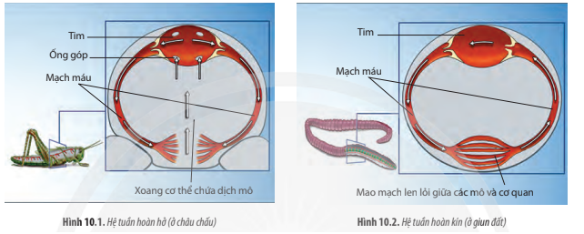
A. Ở hệ tuần hoàn kín có ống góp, ở hệ tuần hoàn hở không có ống góp.
B. Ở hệ tuần hoàn kín máu không hoàn toàn chảy trong hệ mạch mà đổ vào xoang cơ thể.
C.Ở hệ tuần hoàn kín có mao mạch, ở hệ tuần hoàn hở không có mao mạch.
D. Dịch tuần hoàn ở hệ tuần hoàn kín là hỗn hợp máu-dịch mô, ở hệ tuần hoàn hở là máu.
Câu 89. Quan sát sơ đồ cấu tạo hệ tuần hoàn của cá và thỏ. Chọn đáp án đúng.
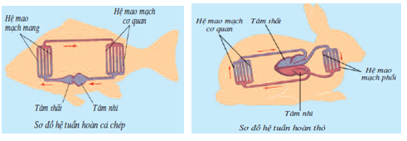

A. Cá có một vòng tuần hoàn, thỏ có hai vòng tuần hoàn.
B. Tĩnh mạch phổi của thỏ chứa nhiều CO₂.
C. Tâm thất của cá chứa nhiều O₂.
D.Tim cá có ba ngăn, tim thỏ có bốn ngăn.
Câu 90. Vận tốc máu …(1)… với tổng tiết diện của hệ mạch. Ở nơi nào có tổng tiết diện nhỏ nhất thì vận tốc máu là …(2)… và ngược lại.
Các từ/cụm từ cần điền vào vị trí (1), (2) lần lượt là:
A. 1 – tỉ lệ thuận; 2 – nhỏ nhất. B. 1 – tỉ lệ thuận; 2 – lớn nhất.
C. 1 – tỉ lệ nghịch; 2 – nhỏ nhất. D. 1 – tỉ lệ nghịch; 2 – lớn nhất.
Câu 91. Ở các nhóm động vật có hệ tuần hoàn hở, máu chảy trong động mạch dưới áp lực …(1)…, tốc độ máu chảy …(2)…
Các từ/cụm từ cần điền vào vị trí (1), (2) lần lượt là:
A. 1 – thấp; 2 – chậm. B. 1 – thấp; 2 – nhanh.
C. 1 – cao; 2 – chậm. D. 1 – cao; 2 – nhanh.
Câu 92. Vận tốc máu cao nhất ở …(1)…, giảm mạnh ở …(2)… và thấp nhất ở …(3)…
Các từ/cụm từ cần điền vào vị trí (1), (2), (3) lần lượt là:
A. 1 – động mạch; 2 – mao mạch; 3 – tĩnh mạch.
B. 1 – động mạch; 2 – tĩnh mạch; 3 – mao mạch.
C. 1 – tĩnh mạch; 2 – động mạch; 3 – mao mạch.
D. 1 – tĩnh mạch; 2 – mao mạch; 3 – động mạch.
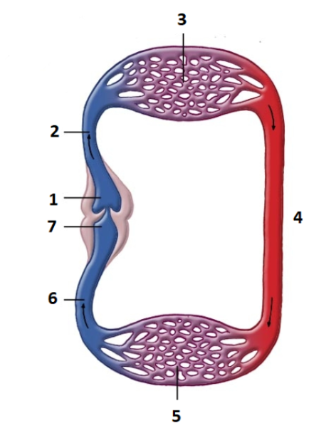
Câu 93. Quan sát đường đi của máu trong hệ tuần hoàn dưới đây và điền chú thích cho các số tương ứng trên hình.
A. (1) tâm thất, (2) động mạch mang, (3) mao mạch mang, (4) động mạch lưng, (5) mao mạch, (6) tĩnh mạch, (7) tâm nhĩ.
B. (1) tâm nhĩ, (2) động mạch mang, (3) mao mạch mang, (4) động mạch lưng, (5) mao mạch, (6) tĩnh mạch, (7) tâm thất.
C. (1) tâm thất, (2) động mạch lưng, (3) mao mạch, (4) động mạch mang, (5) mao mạch mang, (6) tĩnh mạch, (7) tâm nhĩ.
D. (1) tâm nhĩ, (2) động mạch lưng, (3) mao mạch, (4) động mạch mang, (5) mao mạch mang, (6) tĩnh mạch, (7) tâm thất.
Câu 94. Trật tự đúng về đường đi của máu trong hệ tuần hoàn kín là:
A. tim → động mạch → tĩnh mạch → mao mạch → tim.
B. tim → mao mạch → động mạch → tĩnh mạch → tim.
C. tim → động mạch → mao mạch → tĩnh mạch → tim.
D. tim → động mạch → mao mạch → động mạch → tim.
Câu 95. Hình bên mô tả hệ tuần hoàn gì?
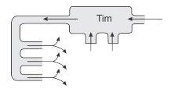
A. Hệ tuần hoàn hở. B. Hệ tuần hoàn kín.
C. Hệ tuần hoàn đơn. D. Hệ tuần hoàn kép.
Câu 96. Trong hệ tuần hoàn kín, máu trao đổi với tế bào qua thành:
A. tĩnh mạch và mao mạch. B. mao mạch. C. tĩnh mạch. D. động mạch và tĩnh mạch.
Câu 97. Hình bên mô tả hệ tuần hoàn gì?
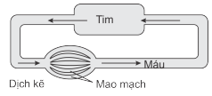
A. Hệ tuần hoàn kín. B. Hệ tuần hoàn hở.
C. Hệ tuần hoàn hở đơn. D. Hệ tuần hoàn kép.
MIỄN DỊCH Ở ĐỘNG VẬT
Câu 98. Nguyên nhân nào sau đây là nguyên nhân bên trong gây bệnh cho người và động vật?
A. Các tác nhân vật lí như bức xạ, nhiệt độ…. B. Các tác nhân sinh học như vi khuẩn, virus…
C. Yếu tố di truyền. D. Các tác nhân hóa học như arsenic, tetrodotoxin…
Câu 99. Những nguyên nhân sau đây là nguyên nhân bên trong gây bệnh ở người?
I. Yếu tố di truyền. II. chất cyanide trong măng
III. Thoái hóa mô thần kinh do tuổi già. IV. Thoái hóa võng mạc do tuổi già.
A. I, II, III. B. I, II, IV. C. I, III, IV. D. I, II, IV.
Câu 100. Những nguyên nhân nào sau đây không phải là nguyên nhân bên trong gây bệnh ở người?
A. Yếu tố di truyền. B. Tetrodotoxin trong cá nóc
C. Thoái hóa mô thần kinh do tuổi già. D. Thoái hóa võng mạc do tuổi già.
Câu 101. Ý nào sau đây không phải là nguyên nhân bên ngoài gây bệnh ở người và động vật?
A. Tác nhân sinh học: vi khuẩn, virus, vi nấm, giun sán,…
B. Tác nhân vật lí: cơ học, nhiệt độ, dòng điện, ánh sáng mạnh, âm thanh lớn,…
C. Tác nhân hóa học: acid, kiềm, chất cyanide trong nấm, măng, tetrodoxin trong cá nóc,…
D. Đột biến gene, đột biến NST.
Câu 102. Những nguyên nhân bên ngoài trong các nguyên nhân gây bệnh ở người sau đây gồm:
I. Tác nhân sinh học: vi khuẩn, virus, vi nấm, giun sán,…
II. Tác nhân vật lí: cơ học, nhiệt độ, dòng điện, ánh sáng mạnh, âm thanh lớn,…
III. Yếu tố di truyền: đột biến gene, đột biến NST gây bạch tạng, mù màu,…
IV. Tác nhân hóa học: acid, kiềm, chất cyanide trong nấm, măng, tetrodoxin trong cá nóc,…
A. I, II, III. B. I, III, IV. C. I, II, IV. D. II, III, IV.
Câu 103. Trong hệ thống hàng rào bên ngoài thuộc hệ miễn dịch ở người không bao gồm thành phần nào sau đây:
A. Da. B. Niêm mạc. C. Các chất tiết như nước mắt, nước bọt,… D. các tế bào bạch cầu.
Câu 104. Miễn dịch đặc hiệu thực chất là:
A. phản ứng viêm khi một vùng nào đó của cơ thể bị thương.
B. phản ứng giữa tế bào miễn dịch, kháng thể với kháng nguyên.
C. phản ứng giữa bạch cầu với kháng nguyên.
D. phản ứng sinh ra các protein ức chế sự sinh sản của mầm bệnh.
Câu 105. Miễn dịch đặc hiệu bao gồm những loại nào?
A. Miễn dịch qua trung gian tế bào, miễn dịch thể dịch.
B. Miễn dịch cơ thể, miễn dịch thể dịch.
C. Miễn dịch qua trung gian tế bào, miễn dịch cơ thể.
D. Miễn dịch qua trung gian tế bào, miễn dịch cơ quan, miễn dịch cơ thể.
Câu 106. Miễn dịch tế bào quá trình tế bào …(1)… sẽ tiết ra …(2)… làm tan tế bào nhiễm.
Các từ/cụm từ cần điền vào vị trí (1), (2) lần lượt là:
A. 1 – T độc; 2 – kháng thể. B. 1 – T độc; 2 – protein độc.
C. 1 – plasma; 2 – kháng thể. D. 1 – plasma; 2 – protein độc.
Câu 107. Vaccine truyền thống thường có bản chất là …(1)… đã bị làm yếu đi, …(2)… khả năng nhân lên trong tế bào.
Các từ/cụm từ cần điền vào vị trí (1), (2) lần lượt là:
A. 1 – kháng thể; 2 – không còn. B. 1 – kháng thể; 2 – còn.
C. 1 – kháng nguyên; 2 – không còn. D. 1 – kháng nguyên; 2 – còn.
BÀI TIẾT VÀ CÂN BẰNG NỘI MÔI
Câu 108. Cho các chất sau:
1. Chất sinh ra từ quá trình trao đổi chất 2. Các chất dư thừa đối với cơ thể
3. Các chất độc hại đối với cơ thể 4. CO₂ sinh ra từ hô hấp tế bào
Có bao nhiêu chất sẽ bị cơ thể đào thải qua quá trình bài tiết?
A. 1 B. 2 C. 3 D. 4
Câu 109. Thận không có chức năng đào thải chất nào sau đây?
A. CO₂ B. Urea C.Nước thừa D. Creatinine
Câu 110. Quá trình bài tiết được thực hiện ở những cơ quan nào?
A. da, phổi, ruột và thận B. da, phổi, dạ dày, ruột và thận
C. da, phổi, manh tràng và thận D. da, phổi, mạch máu, miệng
Câu 111. Khi xét nghiệm chỉ số pH của một người, chỉ số đo được pH = 6,8. Có thể đánh giá như thế nào?
A. nồng độ Ca²⁺ trong máu giảm. B. nồng độ H⁺ trong máu tăng.
C. nồng độ OH⁻ trong máu tăng. D. nồng độ Na⁺ trong máu giảm.
Câu 112. Ở người, khi hàm lượng glucose máu tăng cơ chế điều hoà như thế nào?
A. Tuyến tuỵ tiết nhiều glucagon, biến đổi glucose thành glycogen dự trữ ở gan.
B. Tuyến tuỵ tiết nhiều insulin, biến đổi glucose thành glycogen dự trữ ở gan.
C. Tuyến tuỵ tiết nhiều insulin, biến đổi glycogen thành glucose cung cấp cho máu.
D. Tuyến tuỵ tiết nhiều glucagon, biến đổi glycogen thành glucose cung cấp cho máu.
Câu 113. Ở người, khi hàm lượng glucose máu giảm cơ chế điều hoà như thế nào?
A. Tuyến tuỵ tiết nhiều glucagon, biến đổi glucose thành glycogen dự trữ ở gan.
B. Tuyến tuỵ tiết nhiều insulin, biến đổi glucose thành glycogen dự trữ ở gan.
C. Tuyến tuỵ tiết nhiều insulin, biến đổi glycogen thành glucose cung cấp cho máu.
D. Tuyến tuỵ tiết nhiều glucagon, biến đổi glycogen thành glucose cung cấp cho máu.
Câu 114. Trong các hormone sau đây, hormone phối hợp điều hòa lượng đường trong máu là
A. ADH và aldosterone. B. Insulin và glucagon.
C. Thyroxine và adrenaline. D. Estrogen và progesterone.
Câu 115. Lượng nước trong cơ thể giảm thì sẽ dẫn đến hiện tượng nào sau đây?
A. Áp suất thẩm thấu giảm và huyết áp giảm.
B. Áp suất thẩm thấu tăng và huyết áp tăng.
C. Áp suất thẩm thấu giảm và huyết áp tăng.
D. Áp suất thẩm thấu tăng và huyết áp giảm.
KHÁI QUÁT VỀ CẢM ỨNG Ở SINH VẬT
Câu 116: Cảm ứng ở sinh vật được thực hiện thông qua các bộ phận là
A. tiếp nhận kích thích, dẫn truyền thông tin kích thích và đáp ứng.
B. tiếp nhận kích thích, xử lí thông tin và đáp ứng.
C. dẫn truyền thông tin kích thích, xử lí thông tin và đáp ứng.
D. tiếp nhận kích thích, dẫn truyền thông tin kích thích, xử lí thông tin và đáp ứng.
Câu 117: Đặc điểm khác nhau giữa cảm ứng động vật và cảm ứng thực vật là
A. cảm ứng ở động vật diễn ra nhanh hơn và khó nhận thấy hơn cảm ứng ở thực vật.
B. hình thức phản ứng ở động vật đa dạng hơn nhưng kém chính xác hơn ở thực vật.
C. cảm ứng ở động vật diễn ra nhanh, dễ nhận thấy hơn, còn cảm ứng ở thực vật chậm và khó nhận thấy hơn.
D. hình thức cảm ứng ở thực vật nhẹ nhàng và yếu ớt hơn ở động vật.
Câu 118: Cảm ứng ở động vật...?

A. Diễn ra nhanh, dễ nhận ra B. Diễn ra nhanh, khó nhận ra
C. Diễn ra chậm, khó nhận ra D. Diễn ra chậm, dễ nhận ra
Câu 119: Các tác nhân của môi trường tác động đến cơ thể sinh vật được gọi là?
A. Các hoạt động cảm ứng B. Các kích thích
C. Các điều kiện thích nghi D. Các phản ứng chuỗi
Câu 120: Sự thu nhận và trả lời của cơ thể sinh vật đối với các kích thích của môi trường được gọi là
A. phản xạ. B. cảm ứng. C. sinh trưởng. D. phát triển.
Câu 121: Có bao nhiêu ví dụ dưới đây thể hiện sự cảm ứng ở sinh vật?
(1) Cây cà chua hướng về phía có ánh sáng.
(2) Ở người, khi chạm tay vào cốc nước nóng thì tay rụt ngay lại.
(3) Lá cây trinh nữ (Mimosa pudia L.) cụp lại khi bị chạm phải.
(4) Dùng đầu đũa chạm nhẹ vào bất kì vị trí nào trên thân con giun đất, toàn thân nó sẽ có phản ứng co lại.
A. 1. B. 2 C. 3. D. 4.
Câu 122: Trong quá trình cảm ứng ở động vật, thần kinh trung ương thuộc bộ phận nào sau đây?
A. Thu nhận kích thích. B. Dẫn truyền kích thích. C. Xử lí thông tin. D. Trả lời kích thích.
Câu 123: Có bao nhiêu trường hợp sau đây không xảy ra cảm ứng ở sinh vật?
(1) Kích thích không có ý nghĩa, không truyền đạt những thông tin mới đối với sinh vật.
(2) Quá trình xử lí thông tin bị ức chế.
(3) Thụ thể ở cơ quan tiếp nhận kích thích bị tổn thương.
(4) Một số tế bào thần kinh mất chức năng, không dẫn truyền được kích thích.
A. 1. B. 2 C. 3. D. 4
Câu 124: Ở người, khi trời nóng, cơ thể sẽ có hiện tượng toát mồ hôi. Vai trò của cảm ứng trên là
A. điều hoà thân nhiệt (làm mát cơ thể). B. điều hoà thân nhiệt (làm nóng cơ thể).
C. cung cấp độ ẩm cho bề mặt da. D. điều hòa lượng nước trong cơ thể.
Câu 125: Khi bị gai nhọn đâm vào tay, bộ phận tiếp nhận thông tin là
A. thụ thể đau ở tay. B. não bộ. C. xương. D. dây thần kinh.
CẢM ỨNG Ở THỰC VẬT
Câu 126. Khi nói về tính hướng động của ngọn cây, phát biểu nào sau đây đúng?
A. Ngọn cây có tính hướng đất âm, hướng sáng dương.
B. Ngọn câv có tính hướng đất dương, hướng sáng âm.
C. Ngọn cây có tính hướng đất âm, hướng sáng âm.
D. Ngọn cây có tính hướng đất dương, hướng sáng dương.
Câu 127. Quan sát hình bên (hình 5) cho biết đây là kiểu hướng động gì?
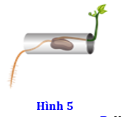
A. Hướng trọng lực. B. Hướng hóa. C. Hướng nước. D. Hướng tiếp xúc.
Câu 128. Đỉnh sinh trưởng của rễ cây hướng vào lòng đất, đinh của thân cây hướng theo chiều ngược lại. Đây là kiểu hướng động nào?
A. Hướng hoá. B. Hướng tiếp xúc. C. Hướng trọng lực. D. Hướng sáng.
Câu 129. Vận động nở hoa ở cây nghệ tây thuộc loại cảm ứng nào sau đây?
A. Hướng sáng. B. ứng động sinh trưởng.
C. ứng động sức trương. D. úng động không sinh trưởng.
Câu 130. Trong các hiện tượng sau đây, hiện tượng nào không thuộc hình thức vận động theo đồng hồ sinh học?
A. Lá bàng rụng vào mùa đông. B. Hoa nở vào ban đêm.
C. Hoa vào khoảng 9-10 giờ. D. Lá cụp xuông khi chạm tay vào.
Câu 131. Trường hợp nào sau đây là ứng động không sinh trưởng?
A. Vận động bắt côn trùng của cây bắt ruồi.
B. Vận động hướng đất của rễ cây đậu.
C. Vận động hướng sáng của cây sồi.
D. Vận động hướng mặt trời của hoa cây hướng dương.
Câu 132. Trong môi trường không có chất độc hại. Khi trồng cây bên bờ ao thì sau một thời gian, rễ cây sẽ phát triển theo chiều hướng nào sau đây?
A. Rễ cây mọc dài về phía bờ ao. B. Rễ phát triển đều quanh gốc cây.
C. Rễ cây uốn cong về phía ngược bờ ao. D. Rễ phát triển ăn sâu xuống lòng đất.
Câu 133. ...........là phản ứng vận động sinh trưởng của thực vật đối với tác nhân kích thích theo một hướng xác định.
Cụm từ còn thiếu điền vào chỗ trống là:
A. hướng động. B. ứng động. C. di động. D. lưu động.
Câu 134. ............là phản ứng vận động của thực vật đối với tác nhân kích thích không định hướng của môi trường.
Cụm từ còn thiếu điền vào chỗ trống là:
A. hướng động. B. ứng động. C. di động. D. lưu động.
Câu 135. Dựa vào sự vận động hướng động nào sau đây mà người ta tưới nước ở rãnh làm rễ vươn rộng, nước thấm sâu, rễ đâm sâu?
A. Hướng sáng dương. B. Hướng nước dương. C. Hướng hóa dương. D. Hướng đất dương.

B- CÂU HỎI ĐÚNG/SAI
Câu 1. Hình sau đây mô tả đường đi của máu trong hệ tuần hoàn hở. Quan sát và cho biết mệnh đề nào đúng, mệnh đề nào sai?
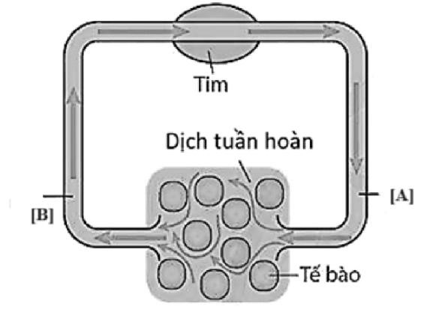
a. [A] là tĩnh mạch, [B] là động mạch.
b. Có một đoạn máu không chảy trong mạch kín.
c. Dịch tuần hoàn là máu thuần túy không lẫn dịch mô.
d. Dịch tuần hoàn trao đổi chất với tế bào qua mao mạch.
Câu 2. Quan sát sơ đồ của hệ tuần hoàn kín sau. Cho biết mỗi nhận định sau là đúng hay sai khi nói về hệ tuần hoàn kín?
. Máu vận chuyển trong hệ mạch kín.
b. Máu tiếp xúc trực tiếp và trao đổi chất trực tiếp với tế bào
c. Động mạch nối với tĩnh mạch nhờ các mao mạch.
d. Máu vận chuyển với vận tốc chậm hơn so với hệ tuần hoàn hở.
Câu 3. Hình sau đây mô tả hệ tuần hoàn của một số nhóm động vật. Khi nói về hình này, phát biểu nào đúng, phát biểu nào sai?
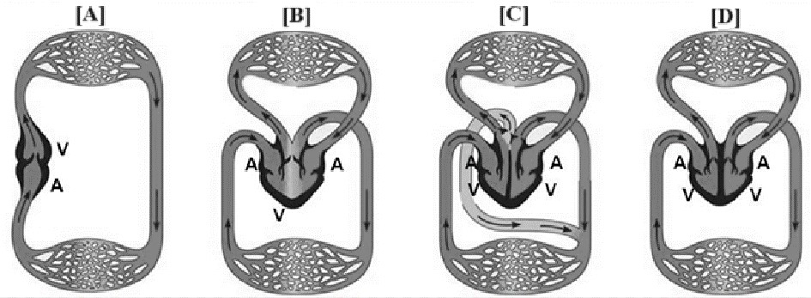

a. Tâm nhĩ là A, tâm thất là V.
b. Ở hệ tuần hoàn [A] máu trong tim luôn giàu CO2.
c. Hệ tuần hoàn [A], [B], [C], [D] theo thứ tự là của cá, bò sát (trừ cá sấu), lưỡng cư, thú.
d. Ở hệ tuần hoàn [B] và [C], máu trong tâm thất giàu O2.
Câu 4. Sơ đồ bên dưới mô tả các giai đoạn của phản ứng viêm. Dựa vào kiến thức đã học, em hãy hãy cho biết phát biểu nào đúng, phát biểu nào sai?
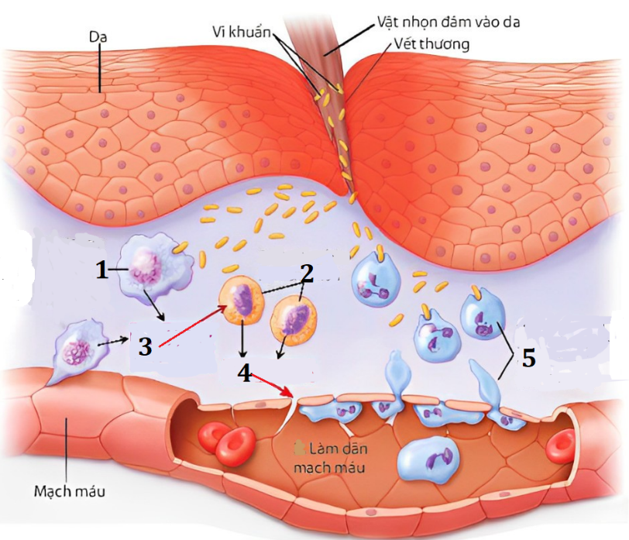
A. Chỗ viêm bị sưng đỏ là do các mạch máu bị giãn và lượng máu được tăng lên.
B. chú thích [3] là tín hiệu hóa học được đại thực bào [1] tiết ra kích thích dưỡng bào (mast).
C. Chú thích [4] là lysozyme được các dưỡng bào tiết ra làm giãn và tăng tính thấm mạch máu.
D. Mạch máu giãn làm tăng lượng hồng cầu [5] đến vùng bị tổn thương.
Câu 5. Hình sau đây mô tả quá trình tiêu diệt mầm bệnh của một tế bào thực bào. Dựa vào những kiến thức đã học em hãy cho biết mỗi mệnh đề sau là đúng hay sai?
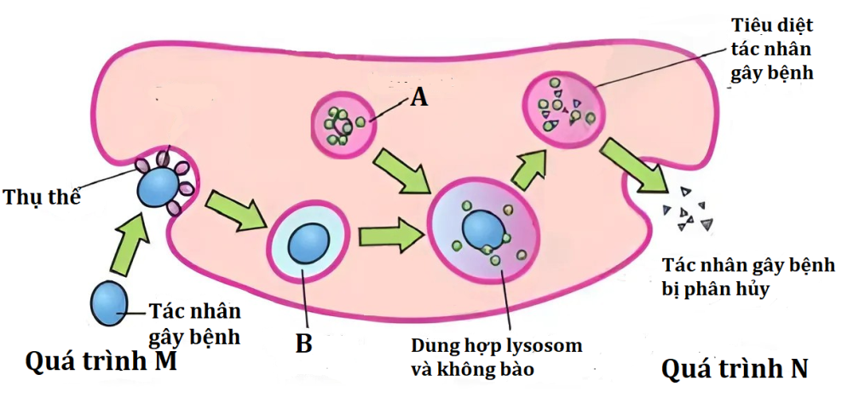
A. Quá trình đưa tác nhân gây bệnh vào trong thực hiện theo cơ chế thực bào.
B. Tế bào này có thể là bạch cầu trung tính hoặc đại thực bào.
C. Các tác nhân gây bệnh sẽ được tiêu hóa bên trong lysosome nhờ enzyme thủy phân.
D. Cấu trúc [A] là lysosome, [B] là không bào tiêu hóa, quá trình M là thực bào, quá trình N xuất bào
Câu 6. Nhân viên y tế nhà trường sau khi đo nhiệt độ cơ thể của bạn A thì ghi nhận thân nhiệt của bạn Hoa là 39ºC và cho bạn A uống thuốc hạ sốt gấp. Em hãy nghiên cứu những thông tin về hiện tượng “SỐT” và cho biết mệnh đề nào đúng, mệnh đề nào sai?
a. Sốt là phản ứng tạm thời nhằm bảo vệ cơ thể khỏi các tác nhân gây bệnh.
b.Khi bị sốt, đại thực bào tiết ra chất gây sốt làm cơ thể tăng sinh nhiệt và gây sốt.
c.Sốt là hiện tượng thân nhiệt tăng và duy trì cao hơn ở mức bình thường là 35oC.
d.Sốt > 39oC lâu gây nguy hiểm cho cơ thể như co giật, hôn mê thậm chí tử vong.
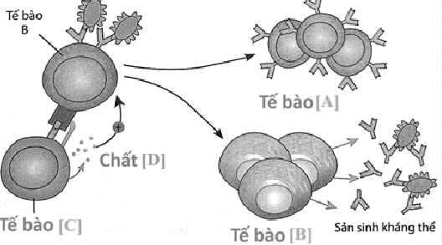
Câu 7. Hình sau đây mô tả các giai đoạn của miễn dịch dịch thể. Dựa vào những kiến thức đã học, em hãy cho biết phát biểu nào đúng, phát biểu nào sai?
a. Tế bào [A] là các tế bào B nhớ.
b. Tế bào [B] là tế bào plasma sinh kháng thể.
c. Tế bào [C] là tế bào T hỗ trợ.
d. Chất [D] được tiết ra là histamine.
Câu 8. Hình sau đây mô tả các giai đoạn của miễn dịch qua trung gian tế bào. Phát biểu nào đúng, phát biểu nào sai?
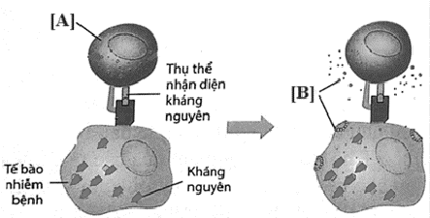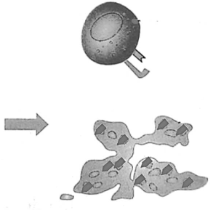
a. [A] là tế bào T độc liên kết với tế bào nhiễm.
b.[B] là cytokine được tiết ra làm tan tế bào nhiễm.
c. Quá trình này không có sự hình thành kháng thể.
d.Quá trình này không cần sự tiếp xúc trước với kháng nguyên.

C- CÂU HỎI TỰ LUẬN
Câu 1: Vào những ngày nắng nóng, thường xuất hiện hiện tượng cá nổi đầu ở các ao nuôi. Giải thích hiện tượng này và cho biết người nuôi cá cần làm gìtrong những trường hợp này.
Câu 2: Nêu ý nghĩa của việc xử phạt người hút thuốc lá nơi công cộng và cấm trẻ em dưới 16 tuổi hút thuốc lá.
Câu 3: Giải thích vì sao sau cơn mưa lớn, giun đất thường chui lên khỏi mặt đất.
Câu 4: Hút thuốc lá có hại như thế nào đối với hệ hô hấp?
Câu 5: Dựa vào Hình 10.5, hãy giải thích khả năng tự phát nhịp gây nên tính tự động của tim.
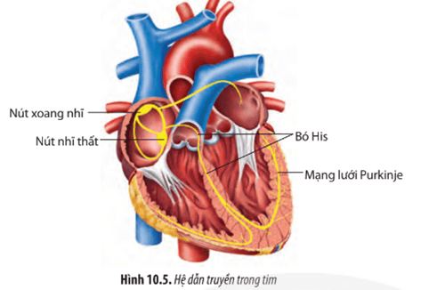
Câu 6: Hệ dẫn truyền tim có vai trò như thế nào đối với hoạt động của tim và tuần hoàn máu?
Câu 7: Vì sao luật an toàn giao thông cấm người uống rượu bia lái xe?

